LAB 5
Chirag Rao K V
reg: 240962180
roll no: 16

Q1.

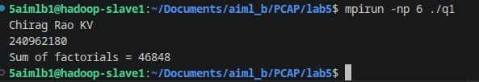
Q2.

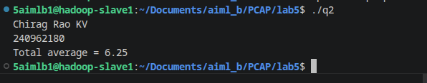
Q3.

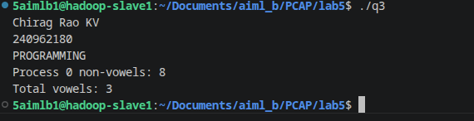
Q4.

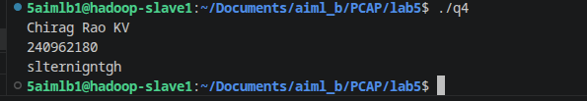
Q5.
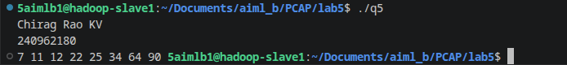

Additional questions
Q1.
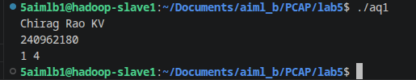
Q2.
